

PERLA SARAHÍ OLVERA ROBLES

TIID-215

PROGRAMACIÓN ORIENTADA A OBJETOS

MTRO. LUIS GUILLERMO CUSTODIO SERRANO

MAYO 2025

INTRODUCCIÓN

Como parte del primer reporte, se hizo la preparación de entorno de trabajó, con la instalación de Cmder, Java JDK, Visual Studio Code, GIT, entre otras herramientas que nos servirán para realizar las actividades a lo largo del cuatrimestre, cumpliendo con los objetivos de cada actividad.

El objetivo de esto es poder tener las herramientas en la computadora, Y así poder trabajar de una manera más conveniente, claro también esta, esto nos permitirá echar, editar y demás desde la consola que instalamos con anterioridad (Cmder].

DESARROLLO

Instalación de Cmder=

* Como primera parte lo buscaremos en nuestro buscador el Cmder e instalaremos la versión compatible con nuestro dispositivo. Y descomprimiremos el archivo para poder trabajarlo, y lo ejecutaremos como administrador.

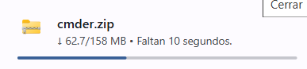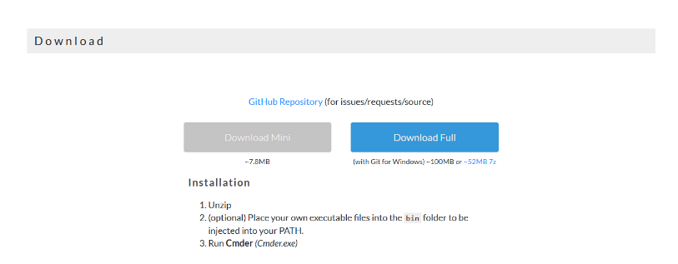

Instalación de Java JDK=

* Realizaremos lo mismo que hicimos con anterioridad, buscaremos Java JDK en el navegador y descargaremos la verisón compatible con nuestro dispositivo. Al instalarse lo ejecutaremos como administrador.

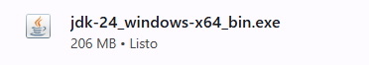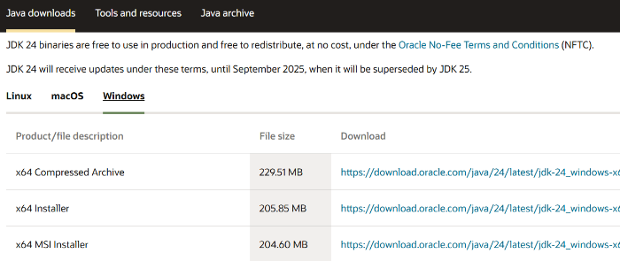

Instalación de Visual Studio Code=

* Volveremos a buscar en nuestro navegador, y daremos clic en download for Windows, una vez descargado ejecutaremos como administrador y daremos todos los permisos necesarios.

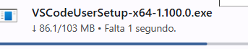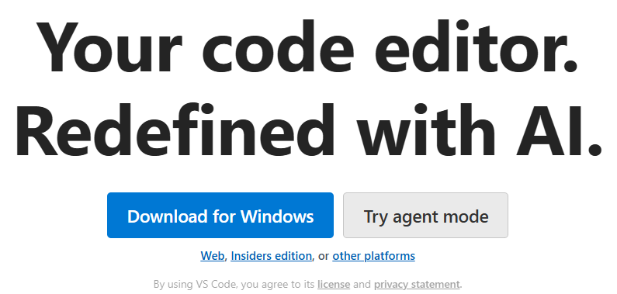

Instalación de GIT=

* Entraremos al navegador y buscaremos GIT e instalaremos, en este caso, el que dice Git for Windows/x64 Setup.

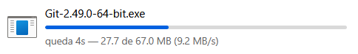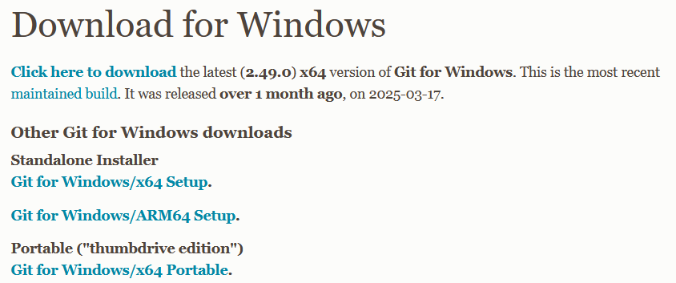

Instalación de draw.io=

* La instalación de este es opcional, pero como se comenta ayudará como una herramienta para la creación de diagramas. Para instalarlo ingresaremos al navegador y buscaremos draw.io, e instalaremos este.

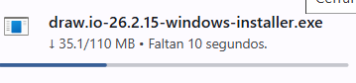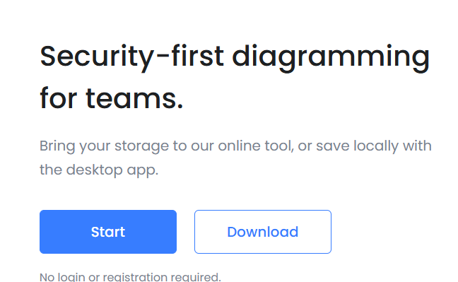

Instalación de GitHub Desktop=

* La instalación de este también era opcional, y para ello nuevamente entraríamos al navegador y buscarías GitHub Desktop para descargar, una vez instalado lo ejecutaríamos como administrador.

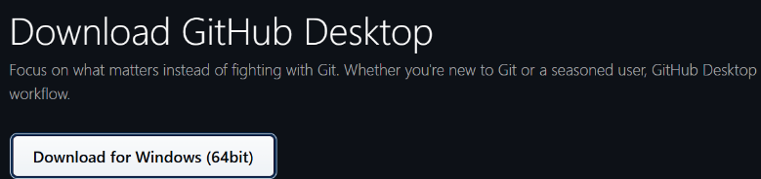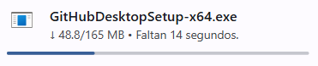

Creación de la cuenta de GitHub=

* Para poder crear la cuenta pide un correo en este caso será el correo institucional, pedirá una contraseña, el país de origen, un nombre de usuario.

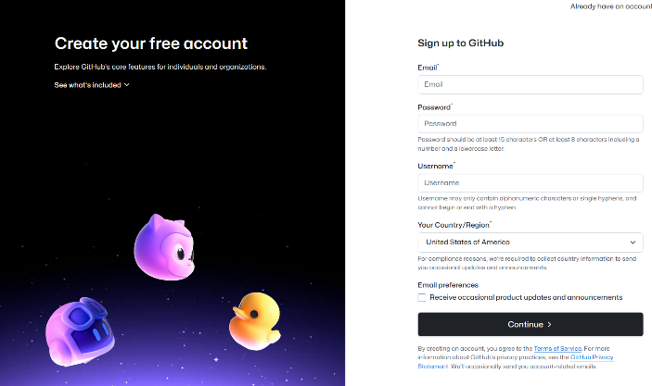

* Y para verificar la cuenta pedirá hacer un par de acertijos para verificar que la cuenta si se este haciendo por una persona real, seguridad.

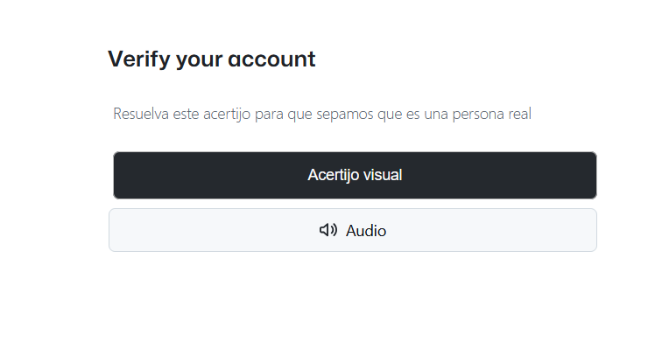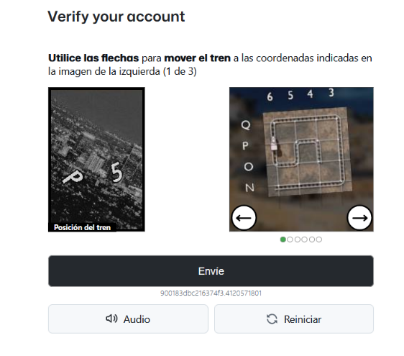

RESULTADOS

Cmder=

* Verificamos que funcione correctamente dentro de nuestro dispositivo.

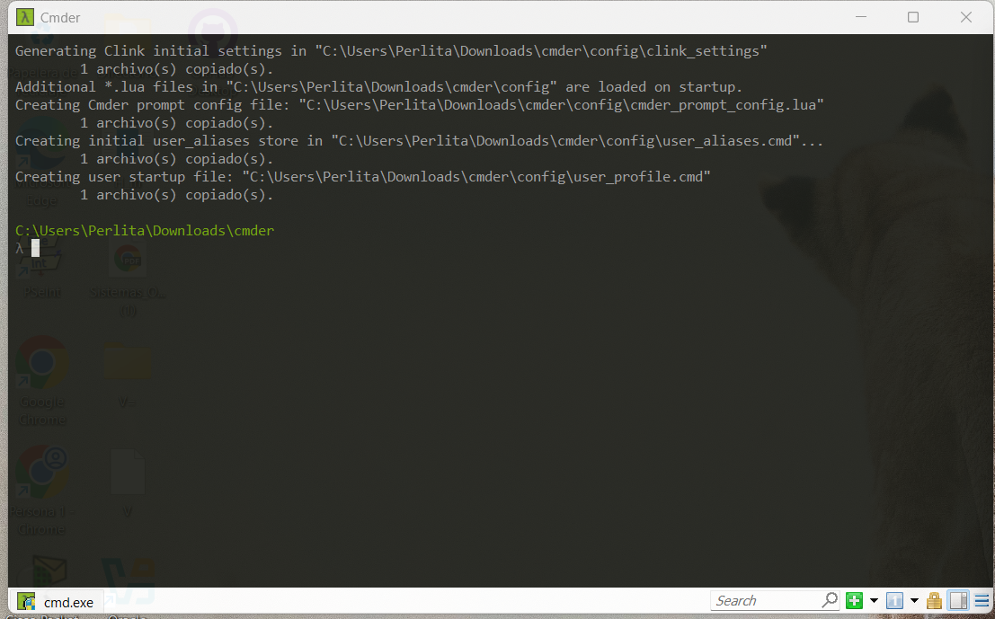

Java JDK=

* En este caso para poder verificar que funciona correctamente nos dirigiremos al cmd y ponemos el comando java –version y nos deberá mostrar la versión que se ha instalado correctamente.

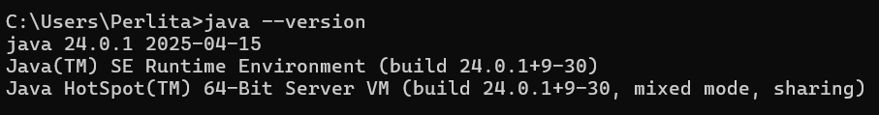

Visual Studio Code=

* Para verificar que funcione correctamente entraremos en la aplicación y verificaremos que todo funcione bien.

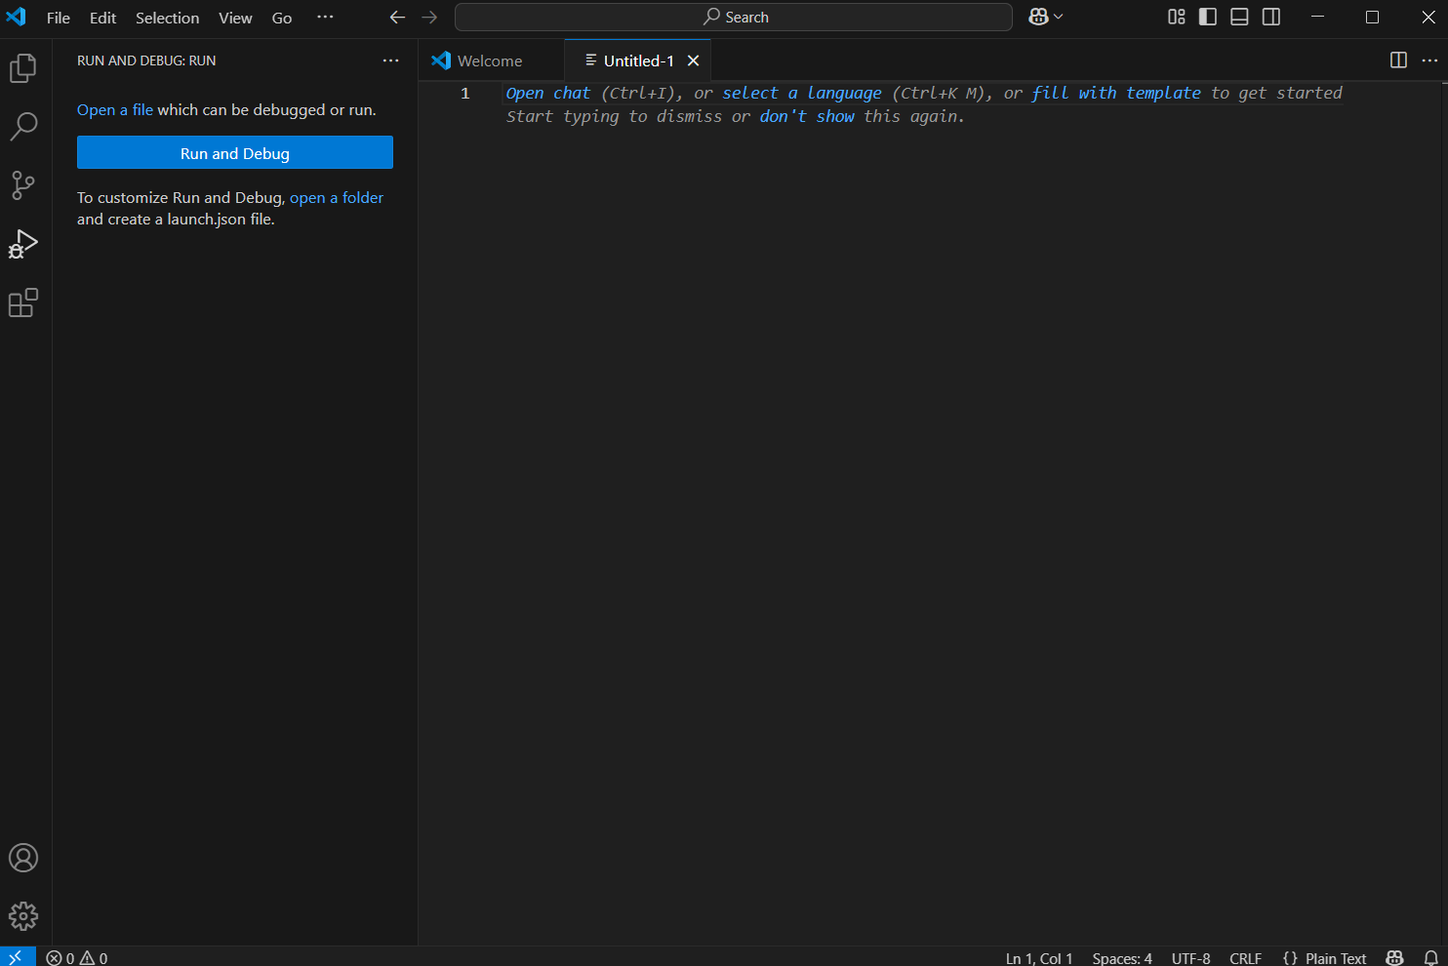

GIT=

* Igual para verificar el funcionamiento de esta, entraremos a la app y nos pedirá añadir un directorio de donde se guardarán los archivos y una vez asignado este aparecerá la siguiente pantalla.

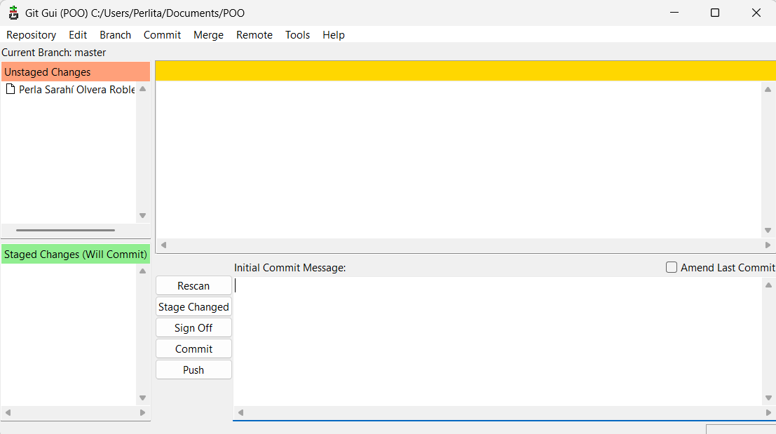

draw.io=

* Para ver como funciona esta app, ingresaremos en ella y esta ejecuta de manera correcta nos dará dos opciones, crear un nuevo diagrama o editar uno existente, después nos mostrará la página donde podremos editar, también ya nos da plantillas que podremos usar.

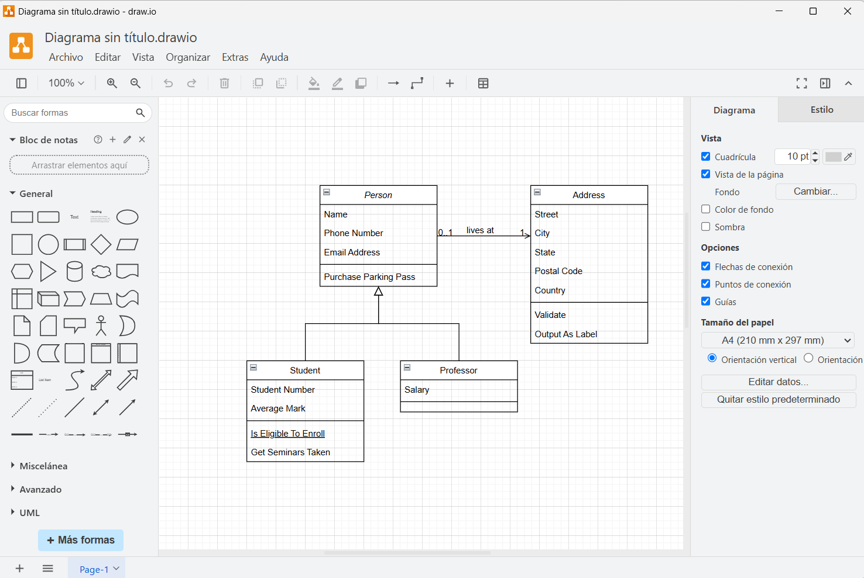

GitHub Desktop=

* Cuando este instalado y entras a esta aparecerá un panel con opciones donde se podrá elegir cual será el uso que se le dará.

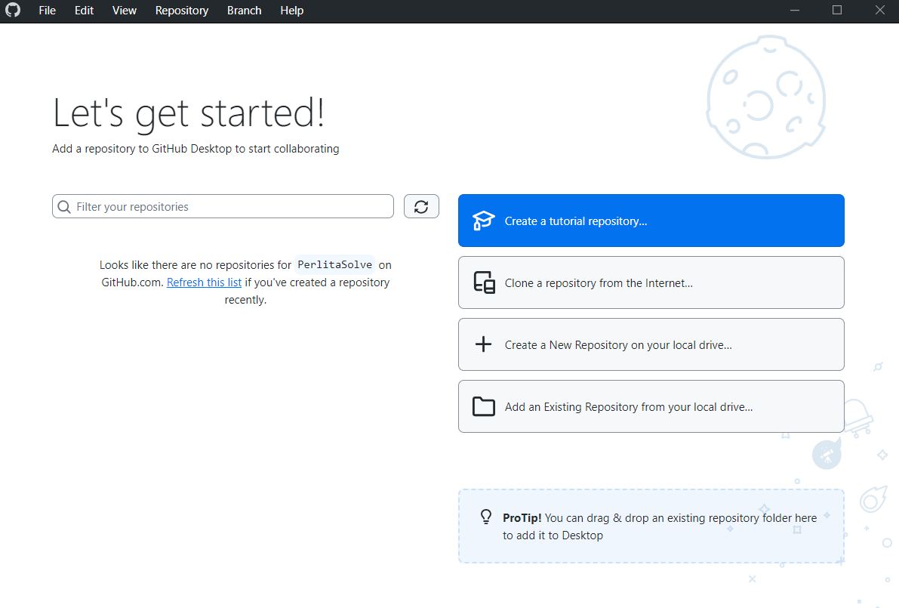

Cuenta de GitHub=

* Al ya crearse la cuenta pedirá iniciar sección, además de eso aparecerá un mensaje donde dirá que la cuenta se creó con éxito.

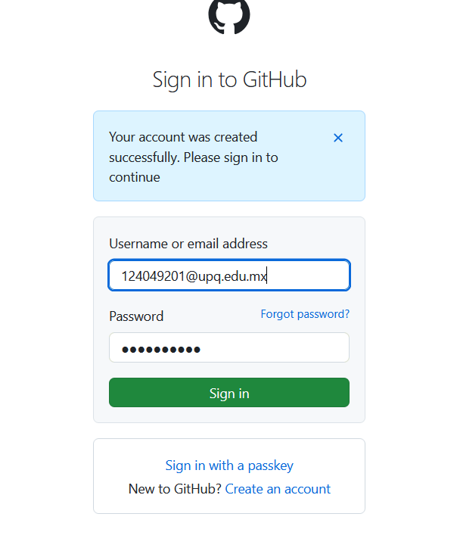

CONCLUSIONES

Realmente el proceso de instalación de las diferentes herramientas fue muy sencillo y como lo vimos en clase todas son necesarias y buenas opciones para nosotros poder trabajar de una manera más sencilla desde la terminal.

Y en cuanto la cuenta nos ayudara a empezar a crear un perfil dentro de las actividades, y de esa forma también tener un control de lo que se hace, que se modificó y que se debe de borrar, así como también, quien fue quien lo hizo y si esa persona tenia acceso para editar.

Si fue un proceso tardado entre andar buscando cada uno, esperar el tiempo de descarga que podía depender del peso del archivo o de la señal de internet que el equipo tenga. Pero al final si creo que vale la pena al momento de la ejecución.